Disclaimer, ik heb dit document 2 weken na de effectieve test opgesteld, dus niet 100% zeker van sommige vragen. Vraag 1&3 normaal gezien exact hetzelfde, vraag 4 bijna (mogelijks exact) hetzelfde. Vraag 2 een vage schatting.

1. (4p) Neem $L$ een CFL en $L_{n}^{ }$ de taal van alle gehele delers van een getal $n € N_{0}^{ }$ in binaire vorm. $_{ }^{ c}$ is het complement van de taal en $_{ }^{ s}$ is de spiegeling van elke string van de taal.
2. Toon aan ${L ∪ L}_{n}^{ c}=CFG$– Altijd/Nooit/Soms
3. Toon aan ${L ∩ L}_{n}^{ s }=Reg$– Altijd/Nooit/Soms
4. (6p) SwapL is de taal ontstaan door elke combinatie van taal L exact 2 karakters te wisselen. Ex. L = “A&B” => SwapL = “AB&, &AB, B&A”.
5. Bewijs wanneer L regulier is, dat SwapL ook regulier is.

AdjL is te taal ontstaan door 1 karakter van taal L te switchen met een buur uit de verzameling buurL.

1. Bewijs wanneer L regulier is, dat SwapL ook regulier is.
2. Nog een deelvraag van hoe SwapL $∪$ AdjL ook regulier fzo was (geen idee van de exacte vraag, maar was wel iets van een operatie op de 2 (+ regulier => 3?) talen)
3. (6p) Talen bewijzen met pompend lemma / constructie
4. $a^{i}b^{j}a^{k}$ met j < 15 en als j < 5 dan i + j = k

Niet CFG / CFG / Regulier

1. $a^{i}b^{j}a^{k}$ met j < 15 en als i < 5 dan i + j = k

Niet CFG / CFG / Regulier

1. (4p) Omzetten naar minimale DFA:

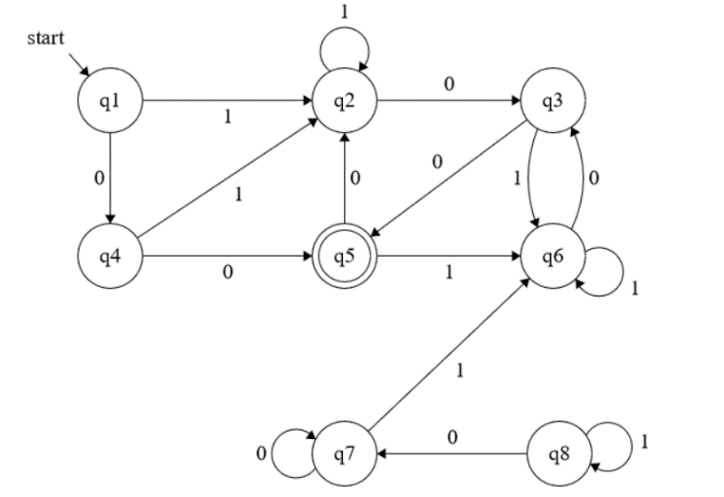

Geen modeloplossing dus korrels zout

Mijn oplossingen, zeer informeel want te lui. Op effectief examen wel wat formeler schrijven:

1. a) Nooit: wegens elke string van langere lengte dan ‘n’ gewoon elke string aanvaard (want complement) waardoor er enkel een eindig aantal strings gecheckt moet worden (kan gehard code worde) en daarna is het gewoon de “elke string word aanvaard” wat natuurlijk regulier is.

b) Altijd: wegens $L_{n}^{ }$ eindig is (elk getal heeft een eindig aantal delers) en de spiegeling van elk van deze strings is terug eindig. De doorsnede van eindig aantal strings en een taal is terug een eindige taal en dus regulier.

1. a) geen clue, iirc stond er wel een gelijkaardige vraag bij oude examens

b) geen clue, iirc stond er wel een gelijkaardige vraag bij oude examens

c) geen clue, iirc was het redelijk triviaal om te bepalen

1. a) CFG. Bewijs met pompend lemma dat niet regulier: neem doorsnede met $L = a^{*}ba^{*}$. L is duidelijk regulier. De doorsnede is $L^{'} = a^{i}ba^{i+1}$. Volgens het pompend lemma word ofwel b gepompt (is niet gewild) ofwel word 1 vd 2 a’s gepompt. Dus niet regulier. Maar er bestaat wel CFG namelijk: (kan fout bevatten, concept hopelijk duidelijk)

V = {S, B1, … ,B14}

⅀= {a, b}

S = {S}

R = {

$$S→ɛ | B_{1}a |{ B}_{5} \\ B_{1}→a B_{1}a \left| B_{2}a \right|b$$

$$…$$

$B_{4}→a B_{4}a \left| B_{5} \right|bbbb$

$$B_{5}→aB_{5}\left| B_{5}a \right| B_{6} |bbbbb$$

$$…$$

$$B_{13}→aB_{13}\left| B_{13}a \right| B_{14} |13x een b$$

$$B_{14}→aB_{14} \left| B_{14 }a \right| 14x een b$$

}

b) Regulier. $∪_{i=0}^{4 }{∪_{j=0}^{14 }a}^{i}b^{j}a^{i+j}$ (eindig aantal combinaties van reguliere talen) met de unie van ${∪_{j=0}^{14 }a}^{*}b^{j}a^{*}$ (regulier) is terug een reguliere taal.

1. 7 en 8 zijn onbereikbaar dus schappen & dan stel de f-gelijk matrix op:

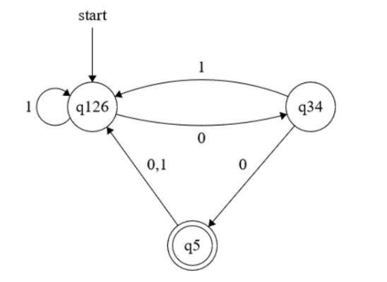Ik had het op men eigen manier gedaan, niet zeker of het de ‘correcte’ is. Bij input 0 komt één vd twee op een aanvaardbare toestand en de andere niet, dus onmogelijk f-gelijk en 5 is de enige aanvaardbare toestand dus ook onmogelijk f-gelijk met de rest. Overige gevallen persoonlijk na kijken met of ze op de zelfde nodes komen enzo.

|  |  |  |  |  |  |  |
| --- | --- | --- | --- | --- | --- | --- |
|  | 1 | 2 | 3 | 4 | 5 | 6 |
| 1 |  |  | 0 | 0 | ɛ |  |
| 2 |  |  | 0 | 0 | ɛ |  |
| 3 |  |  |  |  | ɛ | 0 |
| 4 |  |  |  |  | ɛ | 0 |
| 5 |  |  |  |  |  | ɛ |